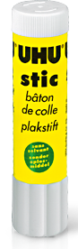  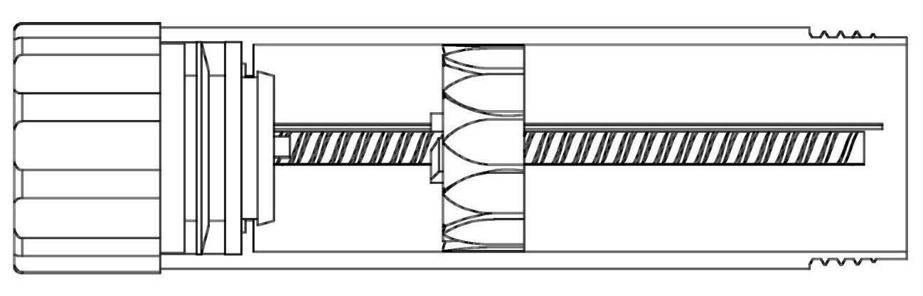  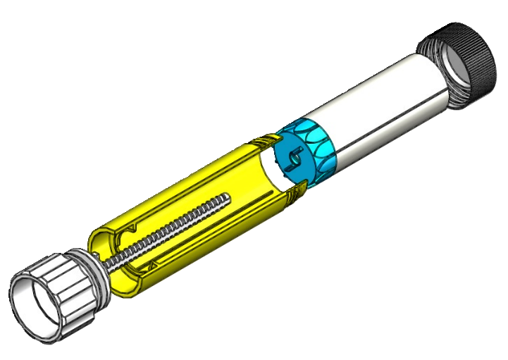      Activité  2 : Support  3 : Colle  5 : Bouchon  4 : Bouton  1 : Corps  La colle n’est pas représentée.  B  A  y  x  Définition des classes d’équivalence :  Le bouchon ne fait pas partie de l’étude.  4A -  COLLE | Séquence 4  « Comment mettre en mouvement les composants d’un système ? » | I2D
 | Étude cinématique du bâton de colle | Champs spécifiques :
 | Étude cinématique du bâton de colle | AC | EE | ITEC | SIN
 | 4A-COLLE.odt | 26/11/2023


Lecteur 3D

Définition des classes d’équivalence
Faire valider la définition des classes d’équivalence par l’enseignant
sur le lecteur 3D avant de mettre
le dessin en en couleur.

Graphe de liaisons
Au niveau du nom de la liaison préciser le point du centre et l’axe de la liaison. (par exemple :
Liaison pivot glissant de centre A et d’axe y )
Nom et symbole 2D :
Liaison entre :
Nom et symbole 2D :
Liaison entre :
Nom et symbole 2D :
Liaison entre :
Degrés de liberté
Tx | Rx
Ty | Ry
Tz | Rz

Degrés de liberté
Tx | Rx
Ty | Ry
Tz | Rz

Degrés de liberté
Tx | Rx
Ty | Ry
Tz | Rz

Identification des liaisons

Solutions constructives
Solution constructive de l’arrêt en translation entre le corps et le bouton
Solution constructive de l’arrêt en translation entre le corps et le bouton
4.1 Entre le corps et le bouton
La liaison entre le corps et le bouton comporte un arrêt en translation. Expliquer comment est réalisé cet arrêt en dessinant un croquis de la solution constructive.

Quel est l’intérêt de cette solution ?

_________________________________________________________________________

_________________________________________________________________________

_________________________________________________________________________

_________________________________________________________________________

4.2 Entre le corps et le support
La liaison entre le corps et et le support comporte un arrêt en rotation. Expliquer comment réaliser cet arrêt en dessinant un croquis de la solution constructive.

Chaîne cinématique

Description :
Comment réaliser effectivement l’invention, à partir d’un ou plusieurs exemples détaillés, se référant à des figures. Dans cet exemple, un dessin sur 2 vues avec repère détaillé dans le texte

